〈令人著迷的孤獨者-質數〉2023.10.17

|  |
| --- |
| 第 組  成員姓名: |
| 請將「合數和質數」數學具體操作探究活動，透過心智繪圖呈現如下框內 |
|  |
| 一、請你(妳)觀察活動給定數字表徵面積的排列方式  (一)僅有單一種面積排列的數字：  (二)有兩種以上的面積排列的數字：  (三)僅有「單一種」面積排列的數字，面積是什麼形狀？  (四)有「兩種以上」的面積排列的數字，面積是什麼形狀？  (五)觀察有哪些數字有正方形面積表徵？ |
| 二、請你(妳)給出「單一種」面積排列的數字與「兩種以上」面積排列的數字一個想像的名字(詞)。 |
| 三、令人著迷的完美數字  質數能運用在許多地方，尤其是電算科學。質數是幾乎所有「加密演算法」的核心，包括為了能在網路上安全地作金融交易而產生的「公開金鑰密碼系統」。下列問題情境是請你(妳)利用一組生日(10月/13日)數字，設計一個四位數字密碼，再將此四個質數相乘，最後，所得數字即為密碼。請寫出設計密碼過程：  《解》 |

112學年度數學領域〈令人著迷的孤獨質數〉主題探索力課程設計理念暨學生能力指標2023.10.03

|  |  |
| --- | --- |
| 設計理念 | 一、為什麼要學習質數？歷史浪漫演繹生活應用(從本體論觀點出發)  「為什麼要學質數？」面對眾多莘莘學子提問與疑問。大部份教師就會一本正經地告訴你(妳)：所有大於1的任意正整數，皆可以被分解成其質因數的連乘積，而且這種表示法是「唯一」的。這個唯一被稱為「唯一分解定理」，也稱「算術基本定理」，它聲稱每個大於 1 的數字都有一組唯一的質因數分解法。換句話說：質數是大於1的正整數的基本構成元素，是以「質數」很重要…。  但實際上質數一開始的研究，是基於「數學家的『浪漫』」。也就是說，研究質數的數學家，其實並不在乎質數是否可以應用在生活中。純粹只是覺得質數的性質很美妙，而去研究它…。如果用「吃飽太閒」字詞來形容，嗯！也是恰如其份啦(例如，法國數學家笛卡兒大師就是一位富二代，卻體弱多病)。  質數真正的應用，是一直到1978年，美國麻省理工學院的瑞維斯特、希米爾、艾德曼聯手發明了「RSA加密演算法」（RSA cipher algorithm），將質數帶進密碼系統，才讓質數真正在生活上有了重大的應用。所以，「RSA加密演算法」理論基礎，早就被數學家所證明。也正是因為這些數學家們的「浪漫」，進而推動了人類文明發展。在數學界還有很多抽象數學理論，等待著人們去發掘、轉變為可以應用的科技進而造福全人類喔！  二、為什麼要學習質數？深化哲學思維與價值判斷(從方法論觀點出發)  透過給定數字的具體操作剪紙活動，觀察紀錄既定數字表徵面積的排列組合方式，深化問題解決情境的數學探索，深化「活動↹課程↹教學↹學習↹知識↹理論」持續辯證與相互對話。  三、為什麼要學習質數？兼容並蓄主/客觀知識體系建構(從知識論觀點出發)  透過具體操作發展質數/合數主觀知識的個人獨白，藉由問題解決歷程小組對話討論的眾聲喧嘩，從證據本位深化經驗、反省、批判、慎思、行動、解放的辯證與論述循環歷程，建構主/客觀知識理論體系。  四、教學目標：  學習內容：N-7-1：質數與合數的定義(操作型定義)。  學習表現：n-IV-1：理解意義及熟練其計算(質因數分解、標準分  解式)，並能運用到日常生活情境解決問題(生日密碼)。  五、核心素養指標：  數-J-C1：具備從證據討論與反思事情態度，提出合理論述，並能  他人進行理性溝通與合作。 |
| 起點行為 | 一、溫故知新「因數分解」概念(抽象思考)：  36=1×36=2×18=3×12=4×9=6×6=9×4=12×3=18×2=36×1  二、溫故知新「因數分解」概念(具體操作)：  透過一些大小相同正方形方塊可以排列緊密的不同形狀長方形或正方形等面積幾合形狀。透過具體操作排列不同形狀的長方形或正方形等面積幾合形狀，複習因數與倍數概念，深化(正)整數質數與合數概念深度鋪陳。這個階段排列不同形狀的方形或正方形等面積幾合形狀，不需要求數學化或窮盡找法思考，只要能排列出兩種情形即可。  三、透過整除概念，深化因數與倍數既有認知結構。 |
| 教學活動  能力指標 | 一、「合數和質數」數學探究活動：  二、具體操作：透過給定數字(如：3、4、6、7、8、9、11、12、16  等合數和質數的組合)的剪紙(邊長1cm正方形單位)，請學生  依問題給定數字所表徵面積，透過1cm正方形單位加以「多  元」排列出來。  三、觀察記錄：請學生觀察既定數字表徵面積的排列方式  (一)僅有單一種面積排列的數字。  (二)有兩種以上的面積排列的數字。  (三)僅有「單一種」面積排列數字，面積形狀？  (四)有「兩種以上」面積排列的數字，面積形狀？  (五)觀察有哪些數字有正方形的面積表徵？  四、問題探索：  (一)列出僅有「單一種」面積排列的數字。  (二)列出「兩種以上(含)」面積排列的數字。  (三)「單一種」面積排列的數字與「兩種以上(含)」面積排列的  數字的因數有什麼不同？  (四)請你(妳)給出「單一種」面積排列的數字與「兩種以上(含)  」面積排列的數字一個想像的名字(詞)。  (五)觀察並說明當面積是4(平方單位)或9(平方單位)的正方形  時，正方形的邊長是2和3(長度單位)，但當面積是5(平方  單位)或12(平方單位)的正方形時，正方形邊長又該如何表示  呢？  五、情意學習：  為什麼要學習質數？  六、分段能力指標  學1：能透過具體操作活動、觀察記錄、問題探索等歷程，完整繪  出「質數與合數」單元概心智圖形。  表1-1：能依據具體操作活動與觀察記錄，說出質數/合數操 作型定義。  表1-2：能舉例說明質數/合數概念。  表3：能利用海報呈現課程活動主題討論、討論成果，並針對問題進行回應。  情1：能認識自己，清楚自我優缺點，並了解對他人影響。  情2：具備執行事務或完成任務所需能力，在過程中能克服 壓力或忍受挫折，並且適時進行自我激勵。  情3：能和組員建立並維持長久正向關係，創造共好環境。  實1-1：能正確具體操作給定數字3所表徵的幾何形狀面積。  實1-2：能正確具體操作給定數字4所表徵的幾何形狀面積。  實1-3：能正確具體操作給定數字6所表徵的幾何形狀面積。  實1-4：能正確具體操作給定數字7所表徵的幾何形狀面積。  實1-5：能正確具體操作給定數字8所表徵的幾何形狀面積。  實1-6：能正確具體操作給定數字9所表徵的幾何形狀面積。  實1-7：能正確具體操作給定數字11所表徵幾何形狀面積。  實1-8：能正確具體操作給定數字12所表徵幾何形狀面積。  實1-9：能正確具體操作給定數字16所表徵幾何面積。  探1-1：能正確列出僅有「單一種」面積形狀呈現的數字。  探1-2：能正確列出「兩種以上」面積形狀呈現的數字。  探1-3：能正確說明「單一種」與「兩種以上」面積形狀呈現數字  的因數有何不同的理由？  探1-3：能給出「單一種」與「兩種以上」面積形狀呈現數字一個  想像的名字(詞)。  探1-4：能想出沒有正方形表徵的數字，其邊長無法以一個完全  平方數來標示(例如，正方形面積為5時，沒有辦法在現  有實數系中找到任兩個相同數字相乘之積為5)。 |

概念理解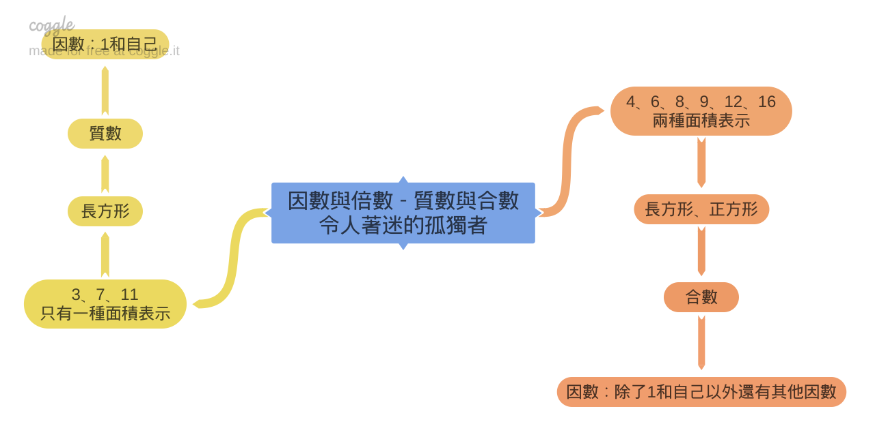心智圖

請閱讀以下短文，並回答下列問題：

|  |
| --- |
| 「閱讀」是最適合一個人進行的行為，毫無落單的疑慮，它要求靜默，摒除和人交談的需求。我在圖書館，拿起書，坐定在某一處，沉入書中世界。在此，我不再是被他人拋下的，是我選擇背對那些喧譁。一開始僅僅是裝模作樣，但我漸漸發現，手中捧讀的，往往是其他質數的孤獨。這一冊冊的創作，使我瞭解到，在廣漠人世裡，不只我是落單者，正如37後面有41，101前面有97。身為質數，在數列裡，我們無法緊挨著取暖，總是隔著許多無法理解我們的他人，但那孤獨正是因為身具的奇特性質而來。那麼，我，與其他親愛的質數，難道不正因此是特別的？於是才終於相信，自己不是被除法剩下的那孤絕丁零的餘數，而是個不需他人合成的質數。後來，我體認到這些同為質數者，是以寫作面對自身的孤絕、痛苦，且彷彿因此得到救贖。同時，也正因其出眾的書寫，寫定了自身價值。我驚喜地發現，那不會離開自我的「一」，能與自身緊緊相繫的，原來正是「寫作」。 　　　　　　　　　　　　　　　　　　　 ―徐孟芳〈質數〉 |

一、請針對文本中你(妳)認定的關鍵字與段落主旨進行劃記。

二、請以心智圖表徵你(妳)對文本閱讀理解。

三、( )根據本文，下列「　」中詞語所指的內容何者最不恰當？(A)其他「質

數」的孤獨：個人(B)在「數列」裡：眾人(C)孤絕丁零的「餘數」：作

品(D)不會離開自我的「一」：寫作。

四、( )根據本文，下列何者最符合作者的觀點？(A)孤獨是一種救贖(B)藉由寫

作可以肯定自我(C)閱讀使人感到更加孤獨(D)不受他人干擾才能專心創作。

南榮國中112學年度數學領域「令人著迷的孤獨質數」主題探索力課程學生能力指標檢核紀錄表2023.10.30

|  |  |  |  |  |  |  |  |
| --- | --- | --- | --- | --- | --- | --- | --- |
| 教學班級 | 703 | 觀察時間 | 112年10 月19 日第4 節 | | | | |
| 教學領域 | 數學 | 教學單元 | 2-1因數與倍數(數字孤獨者–質數) | | | | |
| 檢核教師 | 尤四維 | 組別/學生 |  | | | | |
| 層面 | 能力指標 | | | 優  良 | 普  通 | 可改進 | 未呈現 |
| 學習力 | 學1：能透過具體操作活動、觀察記錄、問  題探索等歷程，完整繪出「質數與合  數」單元概心智圖形。 | | |  |  |  |  |
| 表達力 | 表1-1：能依據具體操作活動與觀察記錄，  說出質數/合數操作型定義。 | | |  |  |  |  |
| 表1-2：能舉例說明質數/合數概念。 | | |  |  |  |  |
| 表3：能利用海報呈現課程活動主題討論、  討論成果，並針對問題進行回應。 | | |  |  |  |  |
| 情緒力 | 情1：能認識自己，清楚自我優缺點，並理  解對他人的影響。 | | |  |  |  |  |
| 情2：具備執行事務或完成任務所需能力，  在過程中能克服壓力或忍受挫折，並  且適時進行自我激勵。 | | |  |  |  |  |
| 實踐力 | 實1-1：能正確具體操作給定數字「3」所  表徵的幾何形狀面積。 | | |  |  |  |  |
| 實1-2：能正確具體操作給定數字「4」所  表徵的幾何形狀面積。 | | |  |  |  |  |
| 實1-3：能正確具體操作給定數字「6」所  表徵的幾何形狀面積。 | | |  |  |  |  |
| 實1-4：能正確具體操作給定數字「7」所  表徵的幾何形狀面積。 | | |  |  |  |  |
| 實1-5：能正確具體操作給定數字「8」所  表徵的幾何形狀面積。 | | |  |  |  |  |
| 實1-6：能正確具體操作給定數字「9」所  表徵的幾何形狀面積。 | | |  |  |  |  |
| 實1-7：能正確具體操作給定數字「11」所  表徵幾何形狀面積。 | | |  |  |  |  |
| 實1-8：能正確具體操作給定數字「12」所  表徵幾何形狀面積。 | | |  |  |  |  |
| 實1-9：能正確具體操作給定數字「16」所  表徵幾何面積。 | | |  |  |  |  |
| 探索力 | 探1-1：能正確列出僅有「單一種」面積形  狀呈現的數字。 | | |  |  |  |  |
| 探1-2：能正確列出「兩種以上」面積形狀  呈現的數字。 | | |  |  |  |  |
| 探1-3：能正確說明「單一種」與「兩種以  上」面積形狀呈現數字的因數有何  不同的理由？ | | |  |  |  |  |

